**Einmalige Erfolge unserer Künstler bei der internationalen FISAIC Kunstausstellung in Otocac (HR**)

Von den insgesamt 186 eingesandten Werken von 110 Autoren aus 9 Ländern konnten die österreichischen Vertreter folgende Plätze erringen

Platz 9 Leo Schoder - Galgenberg,

Platz 8 Barbara Zeidler - Industrie,

Platz 7 Christine Schraml - Steiermark,

Platz 4 Leo Schoder - Kellergasse, Platz 4 Josef Lindner - Plantagenarbeiter,

Bronze Elisabeth Kovar - Tauer, Bronze Josef Hofstetter - Meeresrauschen,

Silber Elisabeth Kovar – Akt

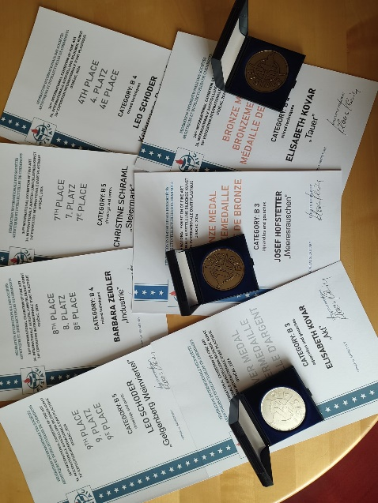

Wir gratulieren unseren Künstlern recht herzlich zu diesen beachtlichen Erfolgen

Weitere Bilder und Videos der Veranstaltung bitte auf den link klicken

<https://c.gmx.net/@334298366294889741/_svqIIpVSgumWug2loegPw>

Sollte der direkte Klick auf den Link nicht funktionieren, dann kopiert bitte den vollständigen Link  
und fügt ihn in die https-Zeile ein und drückt auf die Enter-Taste.